**Woorden raden met behulp van andere talen**

In deze les leren leerlingen hoe ze hun eigen taalkennis kunnen gebruiken bij het leren van een vreemde taal. De les is toegespitst op de les Duits, maar is eenvoudig aan te passen aan andere moderne vreemde talen. Ook is de les snel uit te breiden of in te korten, al naar gelang de beschikbare lestijd. De les eindigt met enkele vragen waarin de leerlingen reflecteren op de uitgevoerde opdrachten. In de huidige vorm is de les getest in een klas 1vmbo-kb.

**Leerdoel:** Ik weet hoe ik mijn kennis van andere talen kan gebruiken om achter de betekenis van een onbekend woord te komen.

**Kennisdoel:** opzoeken taalbewustzijn, gebruik van strategieën, reflectie

Als je een tekst leest in een vreemde taal, kom je vast wel eens onbekende woorden tegen. Soms lijkt dat woord op een woord in een andere taal. Je kunt dan je kennis van die taal gebruiken om achter de betekenis van het onbekende woord te komen. Kijk maar eens naar deze woorden: boek – book – Buch.

Je gaat nu oefenen met het raden van onbekende woorden met behulp van je eigen talenkennis.

Opdracht 1

Kijk naar onderstaande Duitse woorden. Wat denk jij dat deze woorden in het Nederlands betekenen? Schrijf het Nederlandse woord in de tabel.

|  |  |
| --- | --- |
| **Duits** | **Nederlands** |
| eine Mahlzeit |  |
| singen |  |
| kochen |  |
| eine Wohnung |  |
| schwimmen |  |
| ein Laptop |  |
| eine Reise |  |
| besuchen |  |
| sonnig |  |
| ein Hamburger |  |
| mit Mayo und Ketchup |  |
| ein Konzert |  |

Opdracht 2

Lees de tekst. Wat betekent het vetgedrukte woord? Leg uit welke kennis je hebt gebruikt om de betekenis te vinden.

____________________________________________________________________________________________________________________________________________________________________

____________________________________________________________________________________________________________________________________________________________________

**Kaum einer toppt das Lied "Komet"**

Afbeelding met kleding, persoon, Menselijk gezicht, hoed

Door AI gegenereerde inhoud is mogelijk onjuist.

Berlin/Baden-Baden (dpa) - Seit etwa 50 Jahren rechnen Fachleute jede Woche aus, welche Lieder in Deutschland gerade besonders erfolgreich sind. Oft wechseln die Lieder auf Platz eins der **Charts** recht schnell. Nur wenige Lieder schaffen es, wochenlang ganz oben zu stehen. Das Lied "Komet" von Apache 207 und Udo Lindenberg ist so ein Lied. Insgesamt war es 15 Wochen auf dem ersten Platz.

Diesen Erfolg haben in den vergangenen rund 50 Jahren nur drei andere Lieder in Deutschland übertroffen. Eins davon kennst du vielleicht. Es ist "Despacito" von Luis Fonsi und Daddy Yankee. Das Lied war 2017 ganze 17 Wochen auf Platz eins.

Die anderen beiden Lieder sind viel älter: Das eine Lied heißt "Rivers of Babylon" und ist von der Band Boney M.. Dieses Lied war auch 17 Wochen in den **Charts** ganz oben. Für 16 Wochen stand außerdem das Lied "Verdammt, ich lieb' Dich" auf Platz eins. Es stammt von dem Musiker Matthias Reim.

*Naar: dpa, 19.06.2023*

Opdracht 3

Lees de tekst. Wat betekenen de vetgedrukte woorden? Leg uit welke kennis je hebt gebruikt om de betekenis te vinden.

____________________________________________________________________________________________________________________________________________________________________

____________________________________________________________________________________________________________________________________________________________________

**Drohne rettet Drohne**

Afbeelding met buitenshuis, weg, wiel, persoon

Door AI gegenereerde inhoud is mogelijk onjuist.

Berlin (dpa) - Bereit, abzuheben? Bevor man eine **Drohne** per Fernsteuerung durch die Luft fliegt, sollte man einige Regeln beachten. Man muss etwa checken, ob das Fliegen in einem Gebiet grundsätzlich erlaubt ist.

Außerdem darf man nicht über Menschenansammlungen fliegen und nicht höher als 120 Meter mit der Drohne aufsteigen. All das hat ein Hobby-Pilot in Berlin nicht beachtet und damit einen aufwendigen Feuerwehreinsatz ausgelöst.

Seine Drohne hatte der Pilot am bekannten Fernsehturm aufsteigen lassen. Das ist eigentlich **verboten**. Auf einer Höhe von 270 Metern verfing sich die Drohne außen am **Turm**. Hängen lassen konnte man das Gerät nicht einfach. Schließlich hätte es irgendwann herunterfallen können.

Deshalb rückte die Feuerwehr an. Insgesamt waren 15 Einsatzkräfte rund um den Fernsehturm beschäftigt. Diese schafften es schließlich, die kleine Drohne zu befreien. Dafür benutzten die Feuerwehrleute ihre eigene Drohne

*naar: dpa, 3.7.2023*

Opdracht 4

Lees de tekst. Wat betekenen de vetgedrukte woorden? Leg uit welke kennis je hebt gebruikt om de betekenis te vinden.

____________________________________________________________________________________________________________________________________________________________________

____________________________________________________________________________________________________________________________________________________________________

**Handy-Verbot in Frankreich**

In dem Land Frankreich gibt es jetzt an Schulen ein Verbot für Handys. Das Parlament hat ein Gesetz dazu beschlossen. Es gilt für Schüler im Alter von 3 bis 15 Jahren.

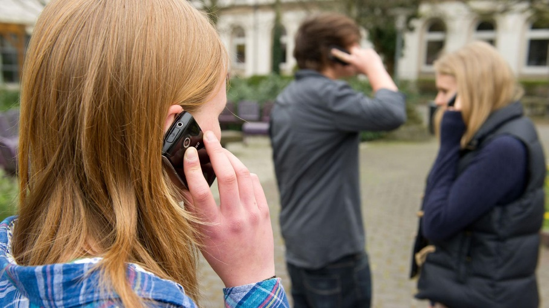

*In Frankreich gibt es ein neues Handy-Verbot an Schulen. (dpa / picture alliance / Sebastian Kahnert)*

Die Regierung glaubt: Handys stören die Aufmerksamkeit. Die Schüler bewegen sich auch weniger, wenn sie in den **Pausen** nur das Handy benutzen. Einige Menschen **kritisieren** das Gesetz. Sie sagen: Handys sind auch nützlich. Zum Beispiel können Eltern ihre Kinder anrufen.

In Deutschland fragen sich die Menschen nun: Brauchen wir auch ein Handy-Verbot an unseren Schulen? Die meisten Politiker sagen: Nein. Die Schulen sollen über ein Verbot selbst entscheiden. Sie sagen auch: In den Schulen ist die Technik oft sehr alt. Die Lehrer und die Schüler brauchen das Handy deshalb manchmal für den Unterricht.

*Naar: Nachrichtenleicht.de, 3.8.2018*

Opdracht 5

Wat was het leerdoel van deze les?

Heb je het leerdoel gehaald? Hoe weet je dat?

Welke stappen heb je uitgevoerd om het leerdoel te halen?

Ga je deze strategie vaker gebruiken? Waarom en wanneer?